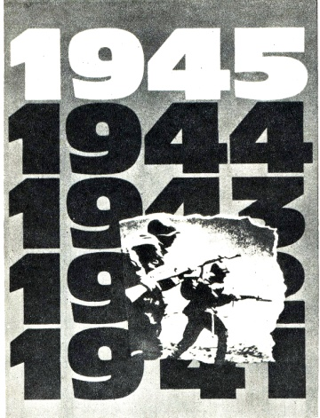 | СТРАНИЦЫ  ЛЕТОПИСИ  ВЕЛИКОЙ  ОТЕЧЕСТВЕННОЙ  1943 | 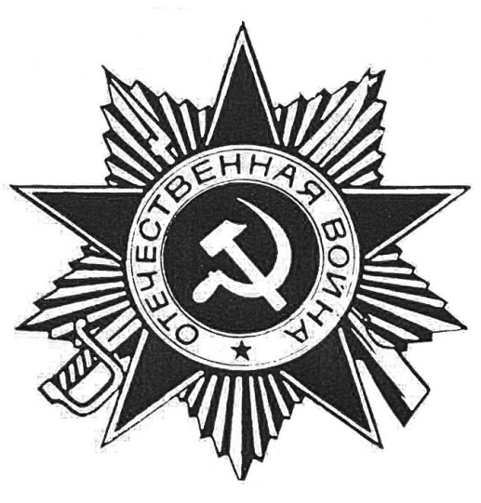
к 75-летию Победы в Великой Отечественной войне
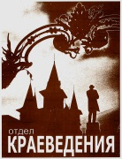 | Использованы материалы  историко-краеведческого музея «Хранитель времени»  Областного центра экологии, краеведения и туризма |  |  |  |  |  |  |  |  |  |  |  |  | 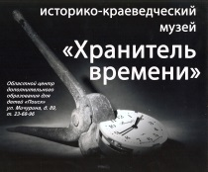
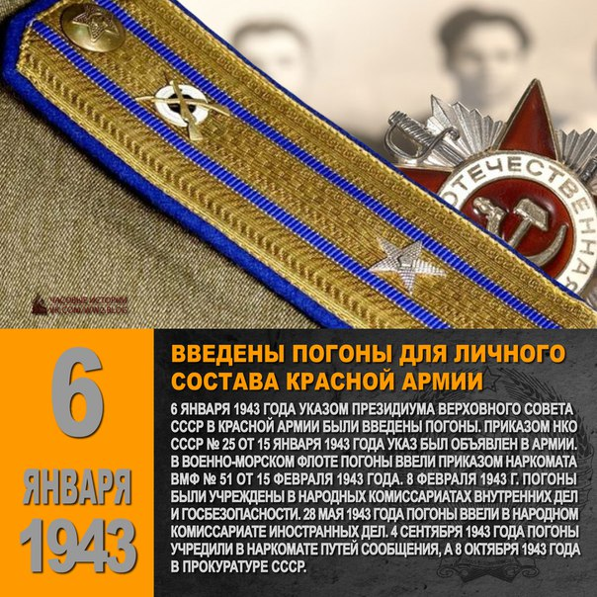 |  |  | 6 января  Указ Президиума Верховного Совета СССР о введении новых знаков различия –  погон для личного состава Советской Армии. |  |  |  |  |  |  |  |  |  | 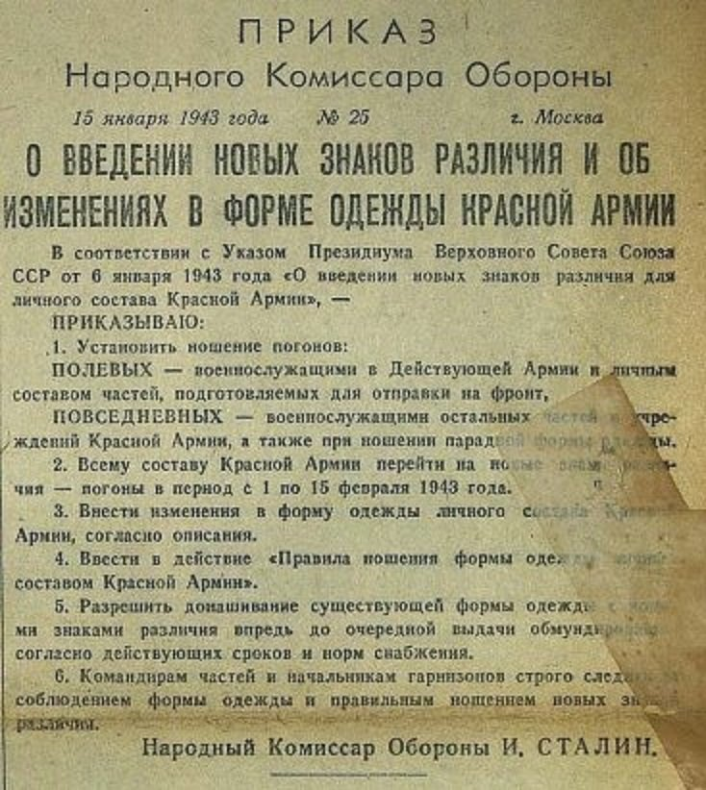
10 января - 2 февраля
Наступление войск Донского фронта с целью ликвидации окружённых
под Сталинградом немецко-фашистских войск (операция «Кольцо)
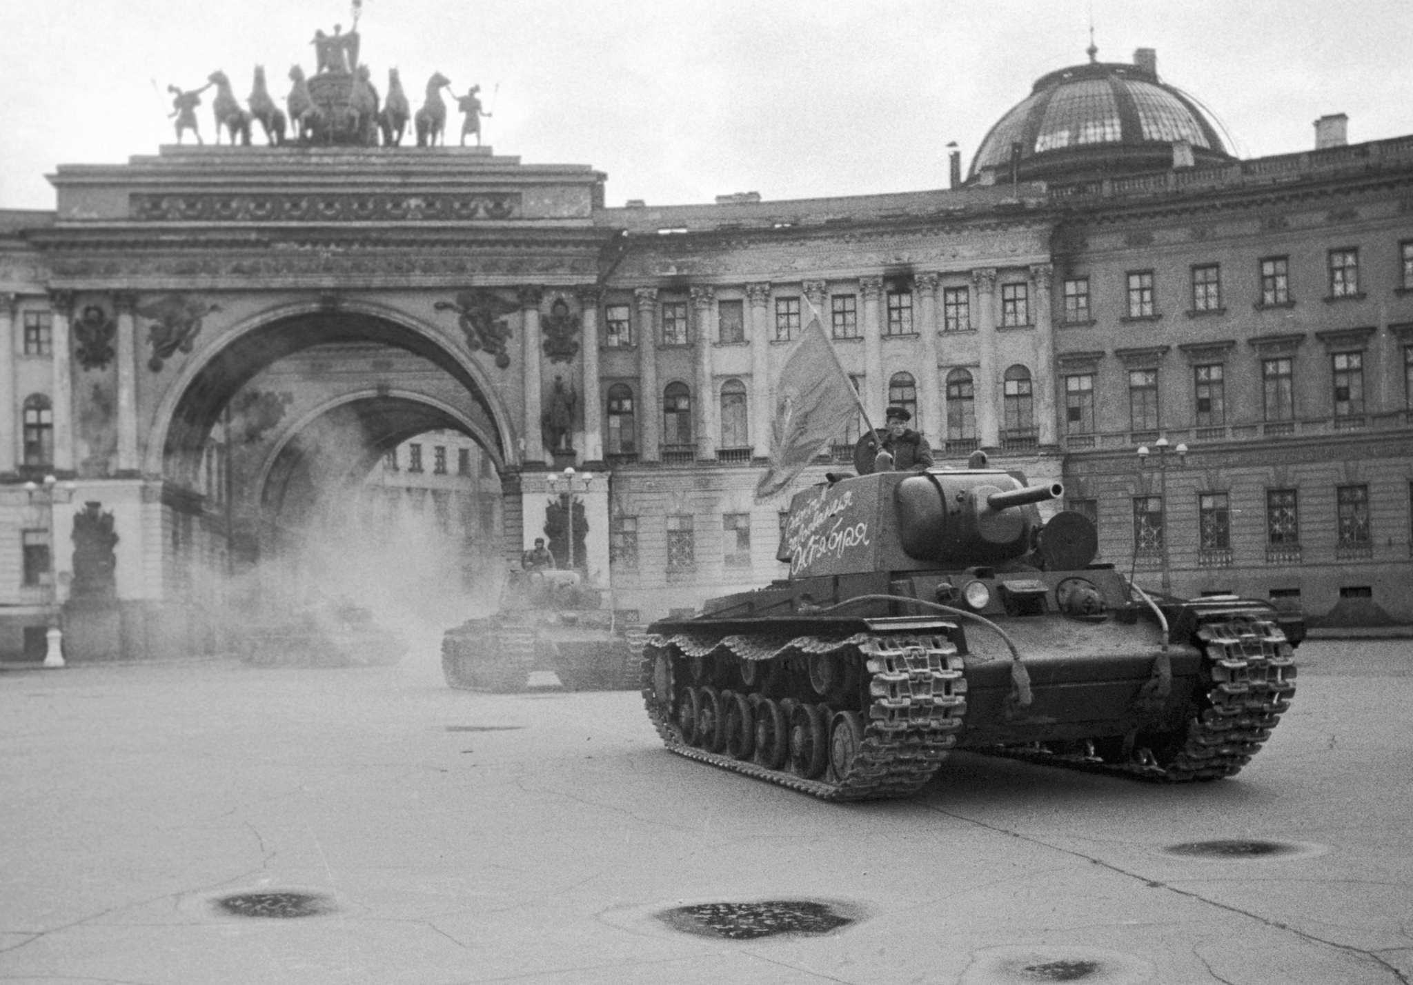 |  |  |  | 12-18 января  - войска Ленинградского и Волховского фронтов при содействии Балтийского флота прорвали блокаду Ленинграда |  |  |  |  |  |  | 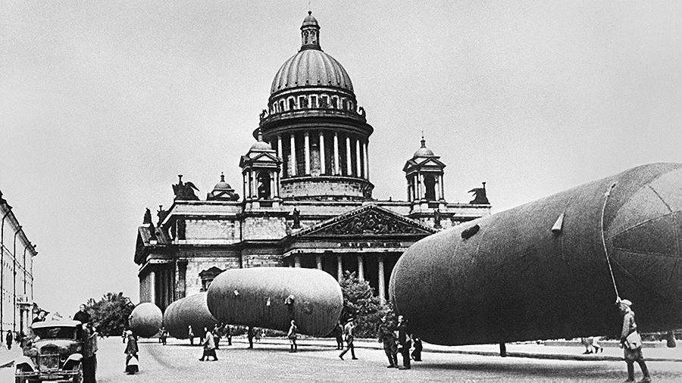
25 января 1943 года
Войска Воронежского фронта освободили Воронеж
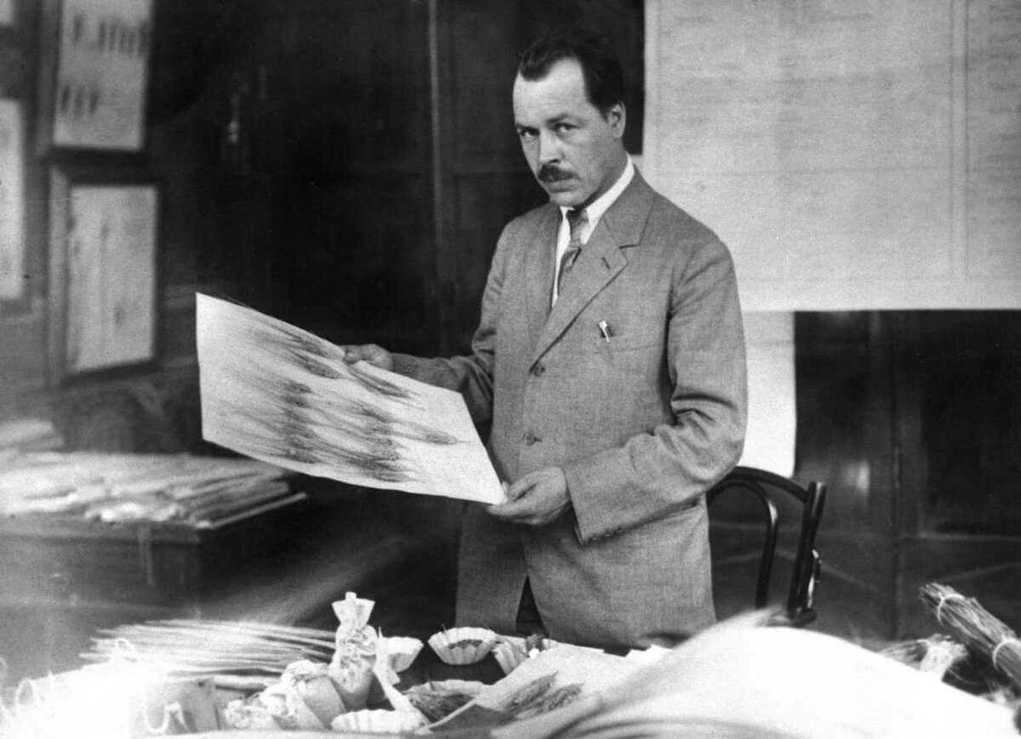 |  |  |  |  |  |  | 26 января  В Саратовской тюрьме скончался академик Н.И. Вавилов.  Умер от дистрофии |  |  |  |  |  |  | 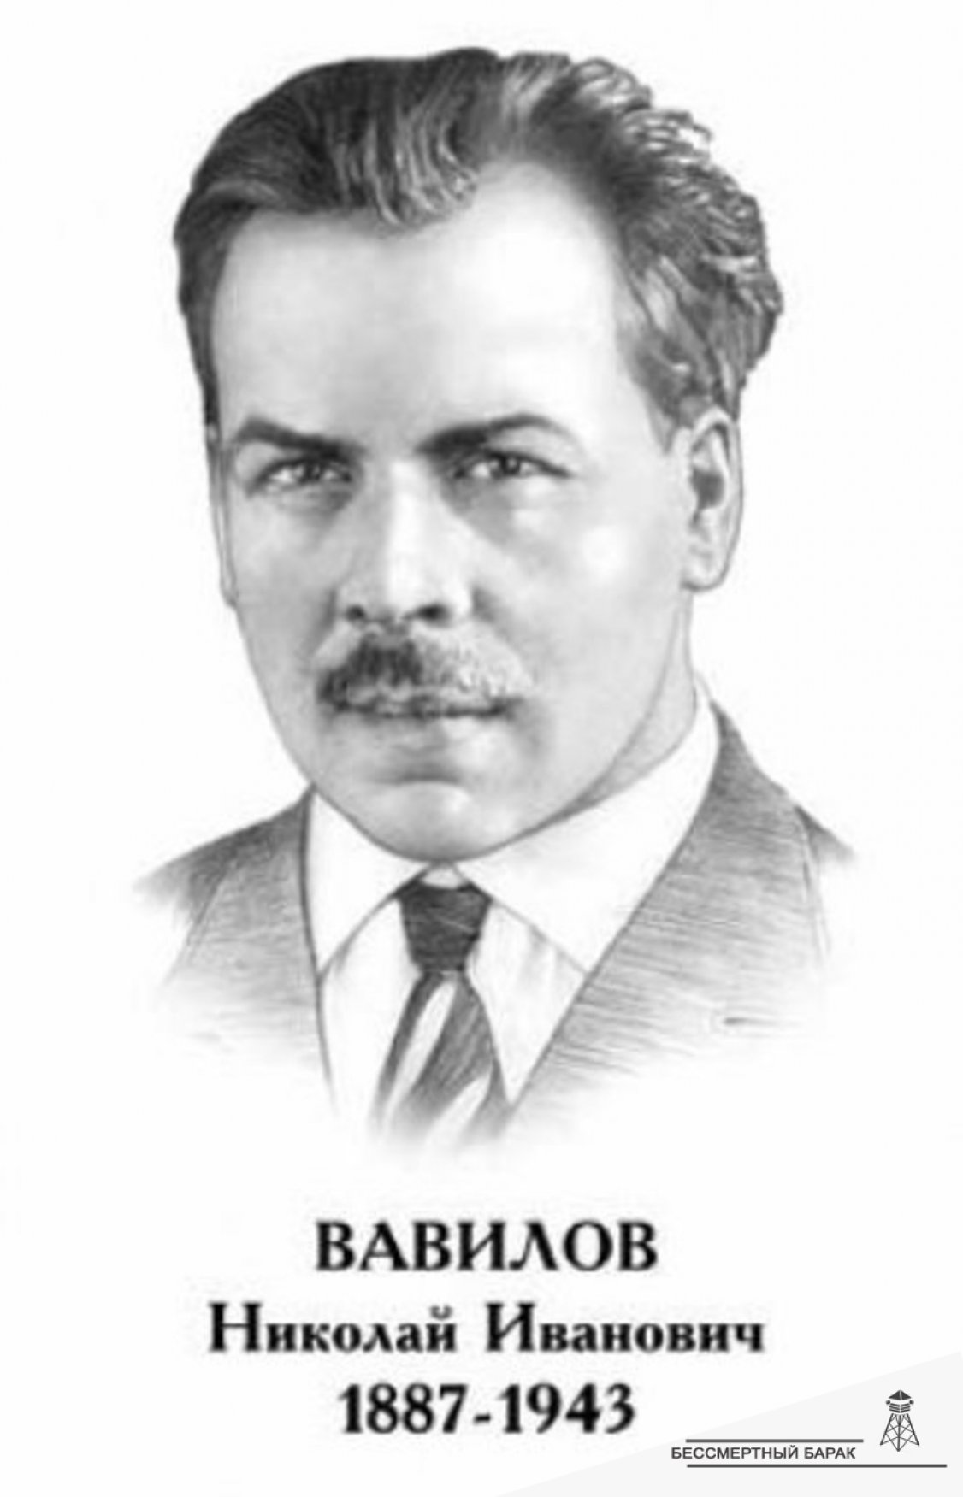
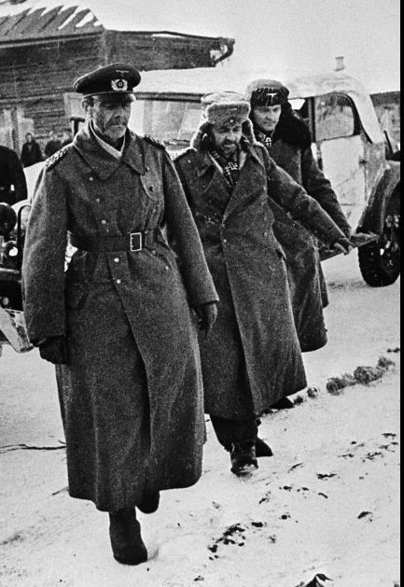 |  | 31 января  Капитуляция южной группировки немецко-фашистских войск во главе с генерал-фельдмаршалом Паулюсом в Сталинграде |  |  |  |  |  |  | 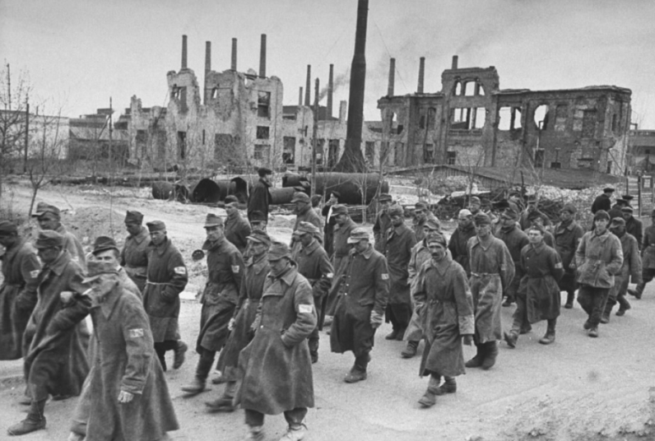
2 февраля
Указ Президиума Верховного Совета СССР
«Об учреждении медали «партизану Отечественной войны» первой и второй степени
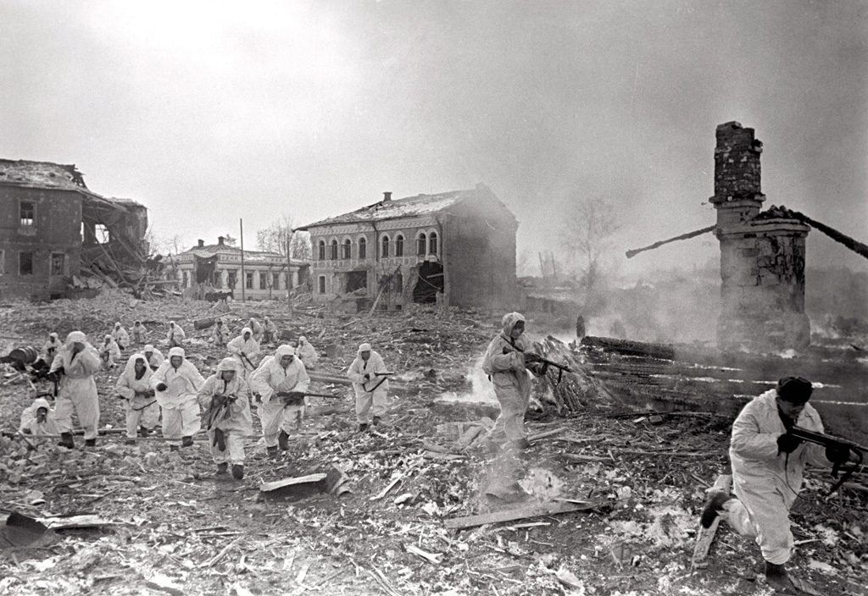 |  |  |  |  | .  3 марта  Войска Калининского и Западного фронтов освободили Ржев |  |  |  |  |  |  | 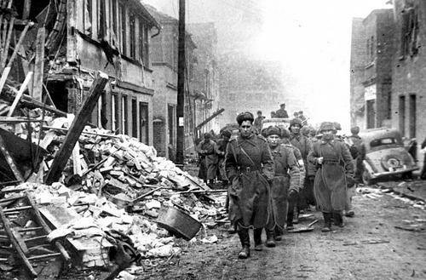
7 марта
Присвоение Сталину воинского звания Маршал Советского Союза
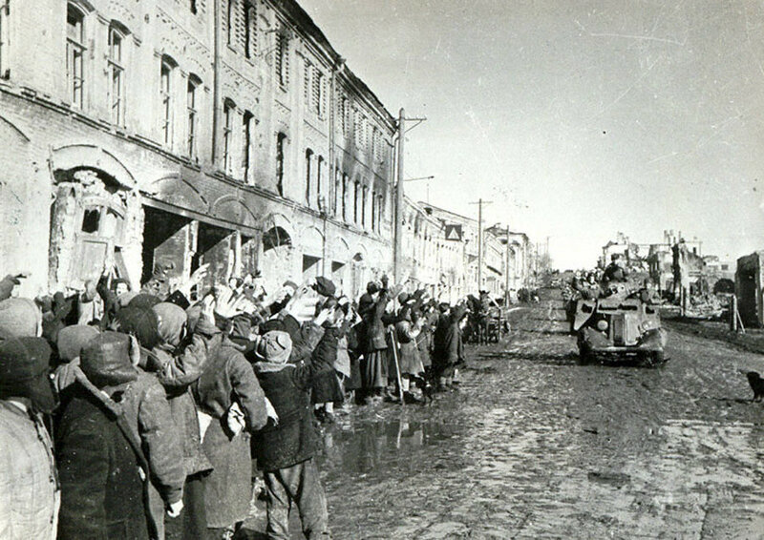 |  |  |  |  |  | . 12 марта  Войска Калининского и Западного фронтов освободили Вязьму
1 апреля  Французская эскадрилья «Нормандия»  в составе 1-й воздушной армии Западного фронта  впервые вступила в бой |  |  |  |  |  |  |  | 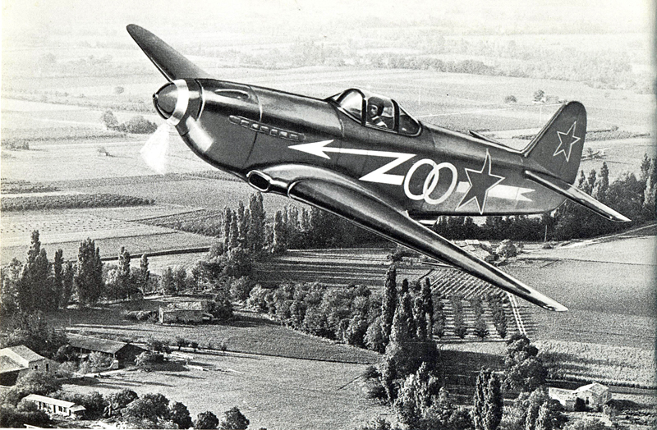
19 апреля
Создано Главное управление контрразведки «СМЕРШ» («Смерть шпионам»)
которое возглавил В.С. Абакумов.
eskander55

